Le basket en fauteuil roulant
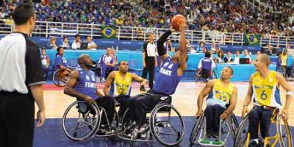
Le basket-ball en fauteuil roulant, souvent appelé basket fauteuil ou handibasket, est un handisport dérivé du basket-ball. C'est un des plus vieux handisports : c'est vers la fin de la Seconde Guerre mondiale, à la fois aux États-Unis et à l'hôpital de Stoke Mandeville au Royaume-Uni, que des soldats blessés à la guerre ont joué pour la première fois à des sports collectifs en fauteuil roulant. Aux États-Unis, les handicapés moteurs se sont tout de suite mis à jouer au basket-ball.

Règles du jeu :
Un match est divisé en quatre périodes (quart-temps) de dix minutes chacune. Chaque équipe est composée de cinq joueurs. Le but de chaque équipe est, comme au basket basique, de marquer le plus grand nombre de points. Le joueur doit dribbler à toutes les deux poussées données au fauteuil roulant pour respecter la règle du marcher.
Le ballon :
A chaque âge et à chaque pratique son ballon. Il existe quatre tailles principales de ballons de basket-ball.
Taille 3 – Ballon promotionnel, il est utilisé dans les Ecoles de Basket en BabyBasket. Ce ballon est apprécié par les plus petits (- 6 ans) car sa petite taille et son faible poids leur permettent de le prendre en main et de se familiariser à sa texture particulière.
Taille 5 – C’est la taille utilisée lors de la première pratique en compétition. Elle est destinée aux enfants, garçons (de 7 à 11 ans) et filles (de 7 à 13 ans).
Taille 6 – C’est le ballon féminin par excellence puisqu’il est utilisé par toutes les filles à partir de 14 ans. Une seule catégorie masculine l’utilise, il s’agit de joueurs âgés entre 12 et 13 ans.
Taille 7 – La taille adulte utilisée pour les joueurs de plus de 14 ans.

